Załącznik nr 1 do SWZ/
Załącznik nr 1 do Umowy

………….…..............................
.............................................. miejscowość i data
pieczęć Wykonawcy

FORMULARZ CENOWY

Wykonawca:
..........................................................................................................................................................................
..........................................................................................................................................................................
nazwa / firma/, adres, nr tel., faksu

NIP ..................................... REGON ........................................... KRS .......................................

W odpowiedzi na zaproszenie do złożenia oferty w postępowaniu o udzielenie zamówienia w trybie przetargu pt.: Dostawa mebli do przychodni położonej w Rudzie Śląskiej
Pakiet nr 1 Meble na wymiar
Pakiet nr 2 Szafy kartotekowe
- składamy niniejszą ofertę:

PAKIET 1* – MEBLE NA WYMIAR
Wartość netto ............................................ PLN
w tym:
+ ........% stawki VAT (tj. ......................... PLN) = ............................................PLN brutto.
słownie: ...........................................................................................................PLN

PAKIET 2* – SZAFY KARTOTEKOWE
Wartość netto ............................................ PLN
w tym:
+ ........% stawki VAT (tj. ......................... PLN) = ............................................PLN brutto.
słownie: ...........................................................................................................PLN

Jednocześnie oświadczamy, że naliczona przez nas stawka VAT jest zgodna z obowiązującymi przepisami.

* pakiet, który nie jest przedmiotem oferty należy przekreślić i napisać „nie dotyczy”

ŁĄCZNA WARTOŚĆ PRZEDMIOTU ZAMÓWIENIA (PAKIET NR ................)

Oferowana przez nas cena przedmiotu zamówienia wynosi netto ............................................. PLN
słownie: ....................................................................................................................................... PLN
w tym:
+ ........% stawki VAT (tj. ......................... PLN) = ...................................................................PLN brutto.

** uzupełnić w przypadku, gdy przedmiotem oferty jest więcej niż jeden pakiet (pakiet 1 i/lub pakiet 2)

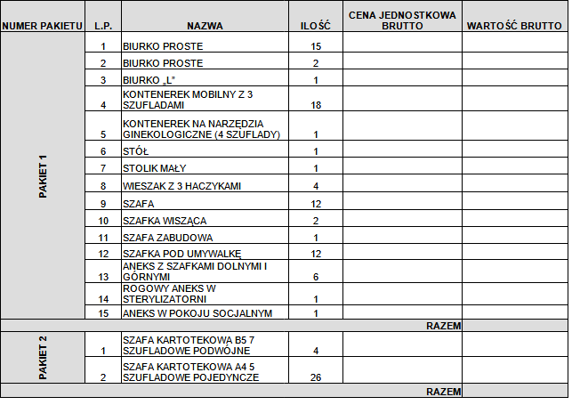

** pakiet, który nie jest przedmiotem oferty należy przekreślić i napisać „nie dotyczy”
2. Oświadczamy, że na przedmiot zamówienia udzielamy gwarancji na okres ….......... (minimalny okres gwarancji to 24 miesiące).
3. Termin realizacji zamówienia: do 30 czerwca 2023 r. - wg harmonogramu.
4. Termin płatności: zgodnie z Rozdziałem VII ust. 4 SWZ.
5. Oświadczamy, że:
a) zapoznaliśmy się ze Specyfikacją Warunków Zamówienia wraz z załącznikami i nie wnosimy do niej zastrzeżeń,
b) uzyskaliśmy od Zamawiającego wszystkie informacje konieczne do prawidłowego sporządzenia oferty i do wykonania zamówienia,
c) wzór umowy o wykonanie zamówienia stanowiący załącznik nr 5 do SWZ został przez nas zaakaceptowany i zobowiązujemy się (w przypadku dokonania wyboru naszej oferty) do podpisania umowy w takim brzmieniu – z uwzględnieniem warunków naszej oferty – w miejscu i terminie wyznaczonym przez Zamawiającego.
6. Informacja o podwykonawcach: ......................................................................................................................
7. Osobą/osobami do kontaktów z zamawiającym odpowiedzialnymi za wykonanie zobowiązań umowy jest/są: .................................... tel. kontaktowy ....................................., e-mail .............................. zakres odpowiedzialności: ........................................

...................................... …......…............... …...........................................................
miejsce i data (pieczątka i czytelne podpisy osób uprawnionych
do reprezentowania Wykonawcy)

